KOCAELİ İLİ GÖLCÜK İLÇESİ
DUMLUPINAR MAHALLESİ
RİSKLİ ALANINA AİT
1/5000 ÖLÇEKLİ NAZIM İMAR
PLANI DEĞİŞİKLİĞİ
PLAN AÇIKLAMA RAPORU


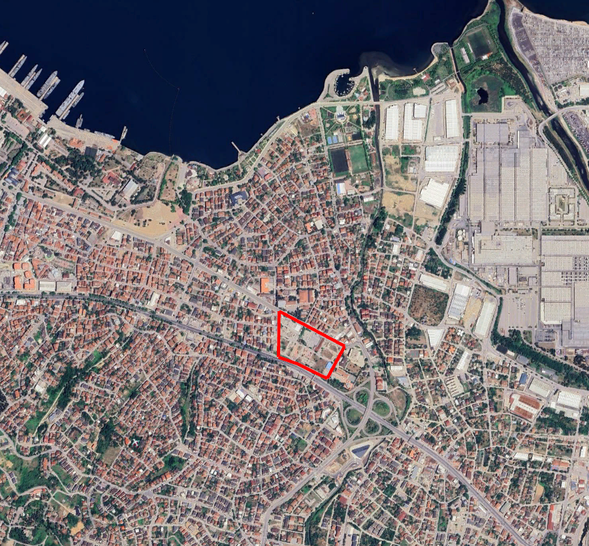
2026

KOCAELİ İLİ GÖLCÜK İLÇESİ
DUMLUPINAR MAHALLESİ
RİSKLİ ALANINA AİT NAZIM İMAR PLANI DEĞİŞİKLİĞİ
AÇIKLAMA RAPORU

PROJE ALANI
6306 sayılı “Afet Riski Altındaki Alanların Dönüştürülmesi Hakkında Kanun” kapsamında; 21.03.2015 tarih ve 2015/7279 sayılı Bakanlar Kurulu Kararı ile “Riskli Alan” ilan edilen Kocaeli İli, Gölcük İlçesi, Dumlupınar Mahallesi sınırları içerisinde bulunan 4,59 hektarlık alanın ekli kroki ile listede sınır ve koordinatları gösterilen alanın riskli alan ilan edilmesi; Çevre ve Şehircilik Bakanlığının 23/1/2015 tarihli ve 539 sayılı yazısı üzerine, 6306 sayılı Afet Riski Altındaki Alanların Dönüştürülmesi Hakkında Kanunun 2 nci maddesine göre, Bakanlar Kurulu’nca 11/2/2015 tarihinde kararlaştırılmıştır.
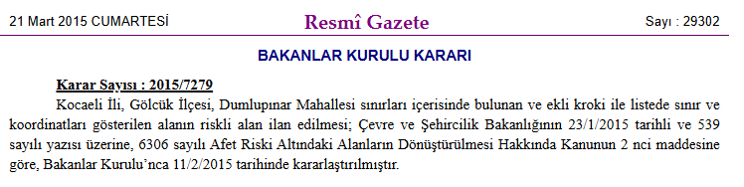
Şekil 1: 11.02.2015 tarihli ve 2015/7279 sayılı kararname
6306 sayılı Afet Riski Altındaki Alanların Dönüştürülmesi Hakkındaki Kanun’un çıkarılmasının temel amacı afet riski altındaki alanlar ile bu alanlar dışındaki riskli yapıların tespit edilmesi ve böylece, söz konusu alanlar ile riskli yapıların bulunduğu arsa ve arazilerde, fen ve sanat kurallarına uygun, sağlıklı ve güvenli yaşama çevrelerini oluşturmak için, iyileştirme, tasfiye ve yenilemelerde bulunulması maksadıyla çıkarılmış olup, neticede nihaî hedef, herhangi bir afet neticesinde bir daha can kaybı yaşanmamasının sağlanması ve kentlerin sağlıklı ve güvenli yaşama çevrelerine dönüştürülmesidir.
2015/7279 sayılı Bakanlar Kurulu Kararı ile “Riskli Alan” ilan edilen Kocaeli İli, Gölcük İlçesi, Dumlupınar Mahallesi sınırları içerisinde kalan 4,59 hektarlık alanda alanda üzerindeki sağlıksız yapılaşmanın yeniden düzenlenerek, afet riskini azaltacak şekilde kentin gelişimine katkı sağlayacak nitelikte yeni yapılaşmaların ihtiyacı olan imar düzenlemesi hazırlanmıştır.
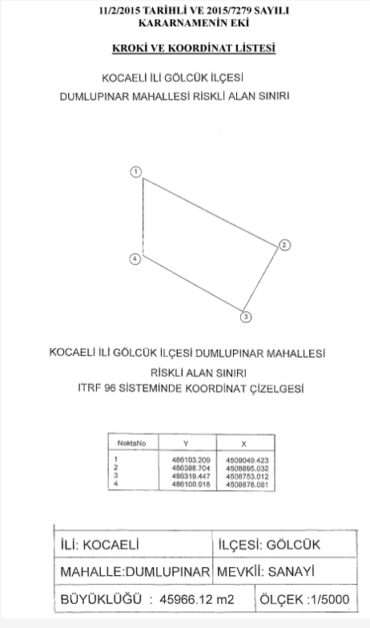
Şekil 2: 11.02.2015 tarihli ve2015/7279 sayılı Kararnamenin eki

2- PLANLAMA ALANININ FİZİKSEL SOSYAL VE EKONOMİK YAPISI
Kocaeli, Marmara Bölgesi'nin Çatalca-Kocaeli Bölümü'nde, 29°22'-30°21' doğu boylamı, 40°31 '- 41°13' kuzey enlemi arasında yer alır. Doğu ve güneydoğuda Sakarya, güneyde Bursa illeri, batıda Yalova ili, İzmit Körfezi, Marmara Denizi ve İstanbul ili, kuzeyde de Karadeniz'le çevrilidir. İl merkezi İzmit'in doğusundan geçen 30° doğu boylamı Türkiye saati için esas kabul edilir. Kocaeli ilinin yüzölçümü 3.420 km 2 'dir. İlin kuzeybatı yüzündeki İstanbul il sınırı, Gebze ile İstanbul arasında akan Kemiklidere'nin doğusundan geçer. Güneybatıda İstanbul-Kocaeli sınırı İzmit Körfezi'nin karşı kıyısında Yalova topraklarıyla son bulur. Bursa sınırını Samanlı Dağları'nın tepelerinden geçen hat oluşturur. Güneydoğuda bu sınır Maşukiye'nin hemen yanındaki Sapanca Gölü kıyısında Sakarya iline dayanır.​ Sakarya Irmağı'nın batı yakasından başlayarak Pamukova ve İznik Gölü'nün kuzeyinde Bozburun'a kadar uzanan Samanlı Dağları İzmit, Sapanca ve Adapazarı çöküntü alanına hâkim bir konumdadır. Samanlı Dağları'nın en yüksek noktası 1.601 m ye erişen Keltepe'dir (Kartepe). İldeki diğer önemli dağlar Dikmen Dağı (1.387 m), Naldöken Dağı (1.125 m), Naz Dağı (917 m) ve Çene Dağı'dır (646 m). İl topraklarından kaynaklanan suların bir bölümü Karadeniz'e, bir bölümü de Marmara Denizi'ne ulaşır. Kocaeli Yarımadasında uzanan dağların sırtı İzmit Körfezi ve Marmara'ya daha yakın olduğundan Karadeniz'e dökülen akarsular daha uzundur. Gebze'nin Tepecik köyü yakınlarından doğan 71 km uzunluğundaki Riva (Çayağzı) Deresi İstanbul Boğazı girişinin doğusunda Karadeniz'e dökülür. Ağva Deresi de denilen Göksu Deresi Karayakuplu köyü yakınlarından çıkar ve Ağva'da Karadeniz'e ulaşır. Yine Karadeniz'e dökülen Yulaflı Deresi'nin uzunluğu 43 km'dir. Üzerinde İstanbul kentine su sağlayan Darlık Barajı bulunan Darlık Deresi de il topraklarından doğar. Denizli köyünden doğup Karadeniz'e dökülen Kocadere'nin uzunluğu 50 km'dir. İl topraklarından doğup, il sınırları içinde Karadeniz'e dökülen başlıca akarsu Kandıra ilçesindeki Sansu'dur. Sakarya Nehri'ne Karadeniz'e dökülmeden önce katılan son akarsu olan Kaynarca Deresi de Kandıra ilçesinden doğar. Samanlı Dağları'ndan doğan Kirazdere İzmit kentinde körfeze dökülür. Bu dere üzerindeki Kirazdere Barajı'nın yapımı 1997'de tamamlanmıştır. Gebze ilçesindeki Dilovası Deresi'nin uzunluğu 12 km'dir. Pelitli köyünün güneyinden ve Tavşanlı köyünün kuzeyinden geçerek İzmit Körfezi'ne dökülür.
Kocaeli ili Asya ve Avrupa kıtalarını birbirine bağlayan önemli ulaşım koridorları üzerinde stratejik bir konuma sahiptir. Doğal bir liman olan İzmit Körfezi işlek bir denizyoludur. Bu stratejik ve ekonomik çekim merkezi, yoğun göç alması sonucunda nüfusunu yaklaşık 2 milyon 102 bin 907 seviyesine ulaştırmış, bu durum ili Türkiye'nin en yüksek nüfus yoğunluğuna sahip, çok kültürlü ve dinamik sosyal yapılı kentlerinden biri haline getirmiştir. Ekonomik faaliyetlerin büyük bir kısmı sanayiye odaklanmıştır; ülke ekonomisine büyük katkı sağlayan bu üretim, başta Otomotiv, Kimya ve Metal sanayi sektörlerinde yoğunlaşarak, özellikle Gebze Organize Sanayi Bölgesi (GOSB), Dilovası Organize Sanayi Bölgesi (DOSB) ve İzmit çevresindeki alanlarda kümelenmiştir. Ayrıca, il, İzmit Körfezi boyunca yer alan 37 liman tesisi ile Türkiye dış ticaretinde hayati bir rol üstlenmekte olup, DP World Yarımca gibi büyük konteyner limanları ve diğer iskeleler aracılığıyla bir lojistik üs görevi görmektedir.

3- PLANLAMA ALANININ ÜLKE VE BÖLGEDEKİ YERİ

3-1. PLANLAMA ALANININ ÜLKEDEKİ YERİ
.Harita 1: Proje Alanının Ülke Ölçeğindeki Yeri
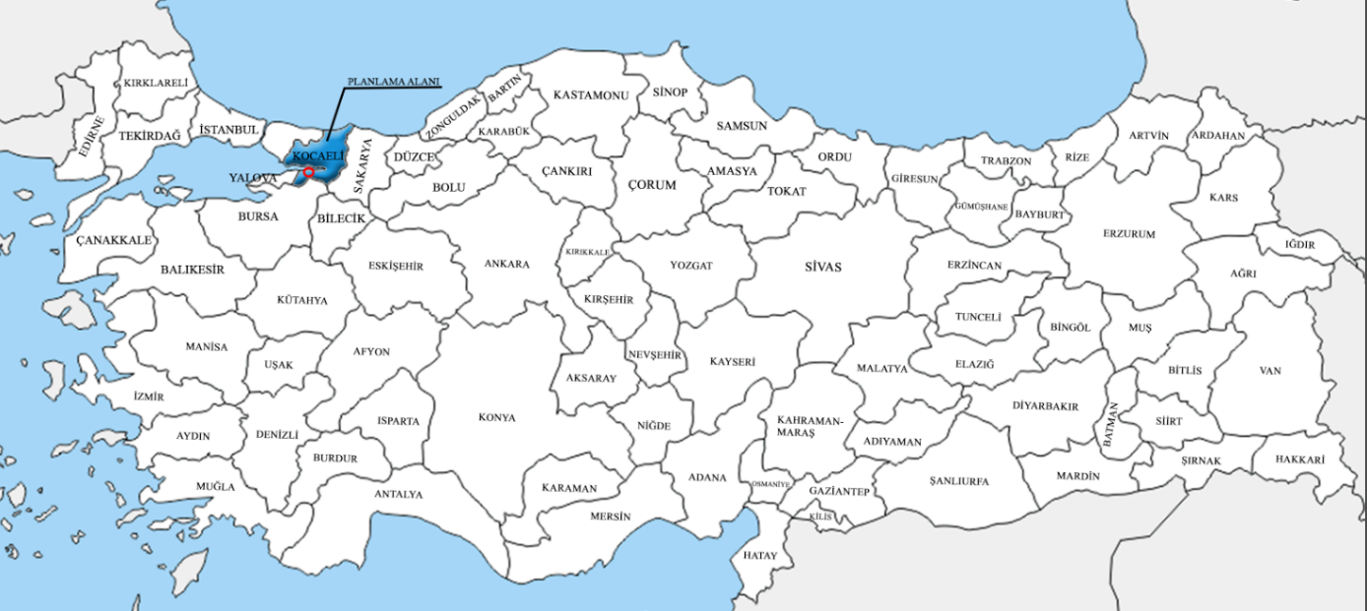
Marmara Bölgesi'nde yer alan Kocaeli ili, batısında İstanbul, doğusunda Sakarya, güneyinde Bursa ve güneybatısında Yalova olmak üzere dört il ile komşu olup, coğrafi konumu itibarıyla hem Karadeniz'e hem de Marmara Denizi'ne kıyısı bulunmaktadır.

3-2. PLANLAMA ALANININ BÖLGEDEKİ YERİ
Harita 2: Proje Alanının İl Ölçeğindeki Yeri
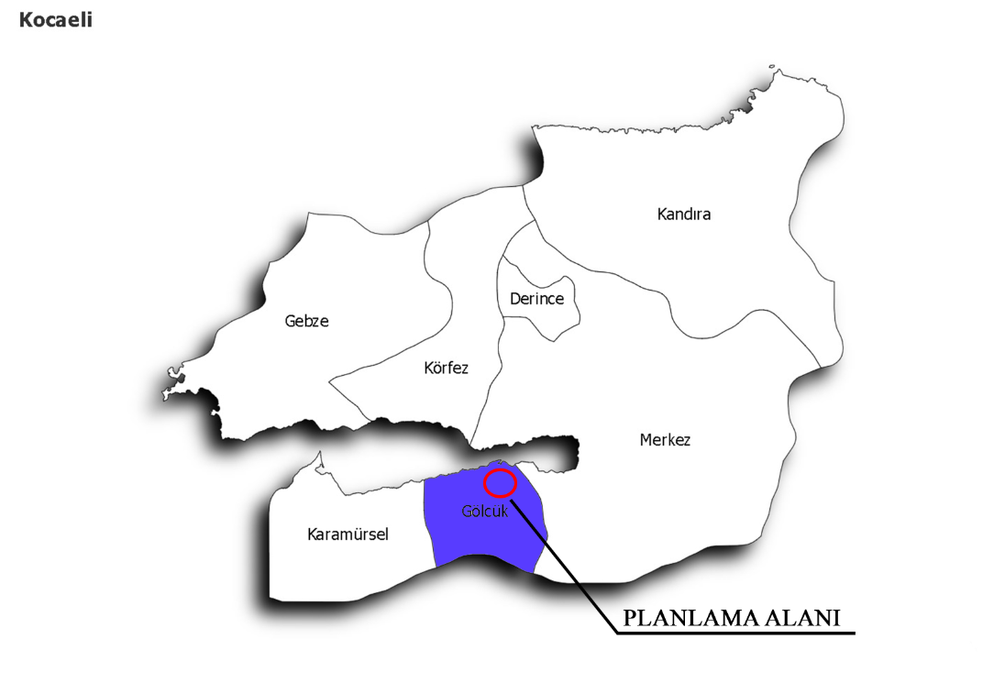
Proje alanı Kocaeli ilinin Gölcük ilçesinde yer almaktadır.

3-3. MEVCUT DURUM
Kocaeli ili, Marmara Bölgesi'nin Çatalca-Kocaeli Bölümü'nde, 29° 22’- 30° 21' doğu boylamı, 40° 31’- 41° 13' kuzey enlemi arasında yer alır. Gölcük ilçesi, Kocaeli İlinin güney kesiminde yer almakta olup, Marmara Denizinden uzanan İzmit Körfezinin güney sahil kesimindedir Proje alanının kuzeydoğusunda FORD Otosan Yeniköy Fabrikası, kuzeybatısında Gölcük Tersanesi yer almaktadır. Proje alanının sınırlarını güneyinde D-130 karayolu, kuzeyinde Adnan Menderes Bulvarı, doğusunda 57. Sokak batısında 52. Sokak belirlemektedir.
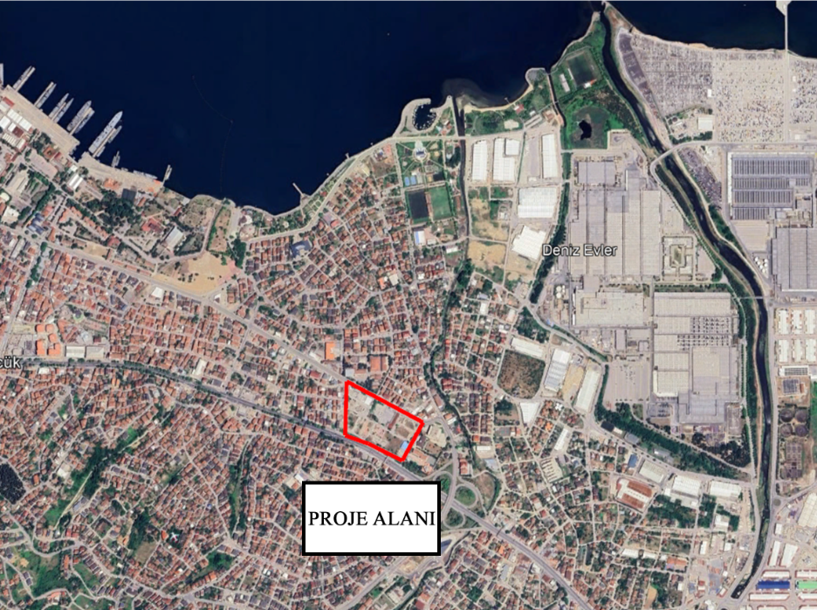
Şekil 3: Planlama Alanı Uydu Görüntüsü
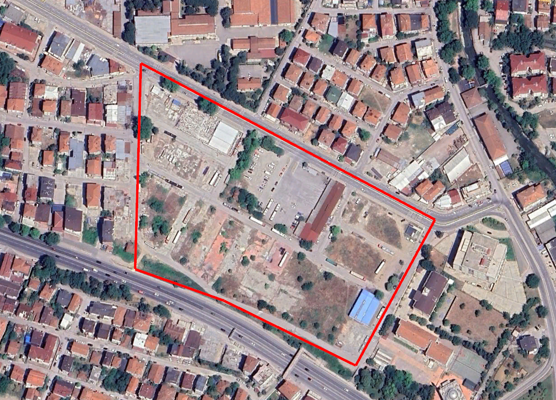
Şekil 4: Proje Alanı Yakın Uydu Görüntüsü
Planlamaya konu alan; Kocaeli İli Gölcük İlçesi Dumlupınar Mahallesi sınırları içerisinde;
X:4509053.146– 4508743.466
Y:486100.895– 486400.695
Koordinatları arasında kalmaktadır.
İlgili plan onama sınırı 1/25000 Ölçekli G23-C1 paftası, 1/5000 Ölçekli G23-C-02-C paftası ile 1/1000 ölçekli G23-C-02-C-1-C ve G23-C-02-C-2-D paftalarında yer almaktadır.

3-4. MÜLKİYET DURUMU
Planlama Alanı içinde 110 adet parsel bulunmakta 109 adeti Gölcük Belediyesinin, 1 adeti ise Kocaeli Büyükşehir Belediyesi mülkiyetinde bulunmaktadır.

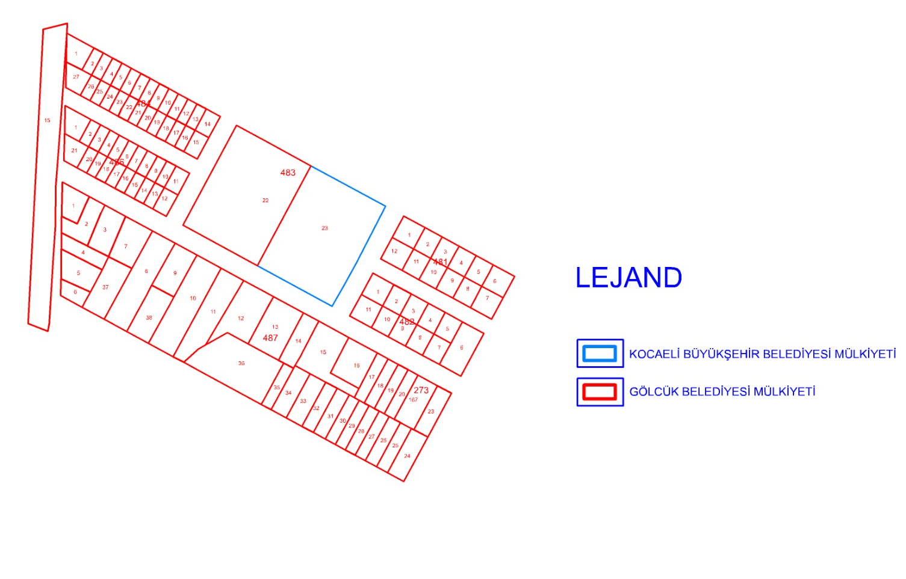

3-5. MEVCUT PLAN KARARLARI
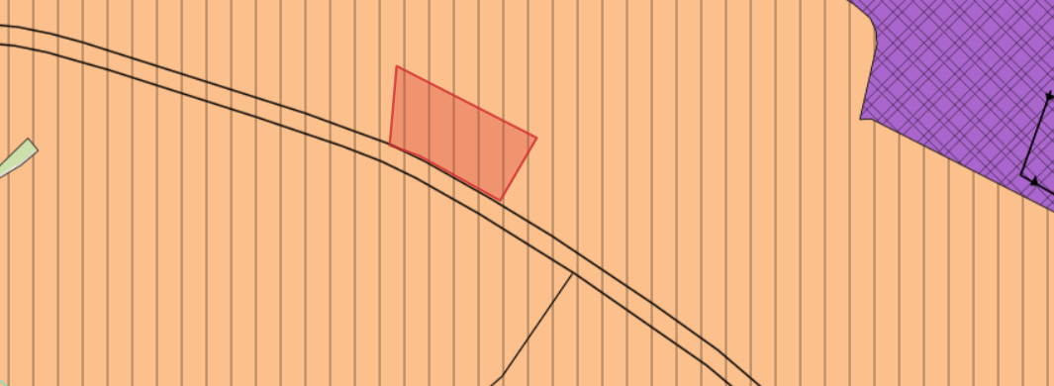
- Kocaeli ili 1/50000 Ölçekli Çevre Düzeni Planı
Şekil 5: Kocaeli İli 1/50000 Ölçekli Çevre Düzeni Planı
Proje alanı 1/50000 Ölçekli Çevre Düzeni Planında “Kentsel Yerleşik Alan” fonksiyonuna isabet etmektedir.

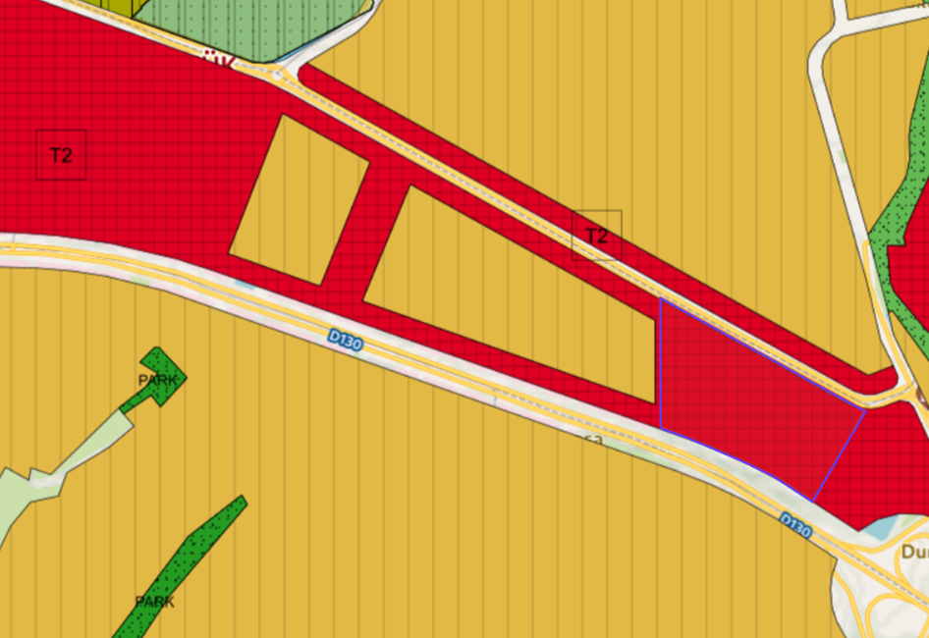
- Kocaeli İli 1/25000 Ölçekli Nazım İmar Planı
Şekil 6: Kocaeli İli 1/25000 Ölçekli Nazım İmar Planı
Proje alanı 1/25000 Ölçekli Nazım İmar Planında “Ticaret Alanı (T2)” fonksiyonuna isabet etmektedir.
Kocaeli ilinde, 22 Mart 2008 Tarihli ve 26824 Sayılı Resmî Gazetede yayımlanarak yürürlüğe giren, 5747 sayılı “Büyükşehir Belediyesi Sınırları içerisinde İlçe Kurulması ve Bazı Kanunlarda Değişiklik Yapılması Hakkında Kanun” un 6/3/2008 tarihinde kabulü ile Gölcük İlçe sınırları içerisinde bulunan Değirmendere, Halıdere, Hisareyn, İhsaniye, Ulaşlı ve Yazlık belde belediyeleri kapatılarak Gölcük ilçe belediyesine katılmıştır.

- 1/5000 Ölçekli Nazım İmar Planı

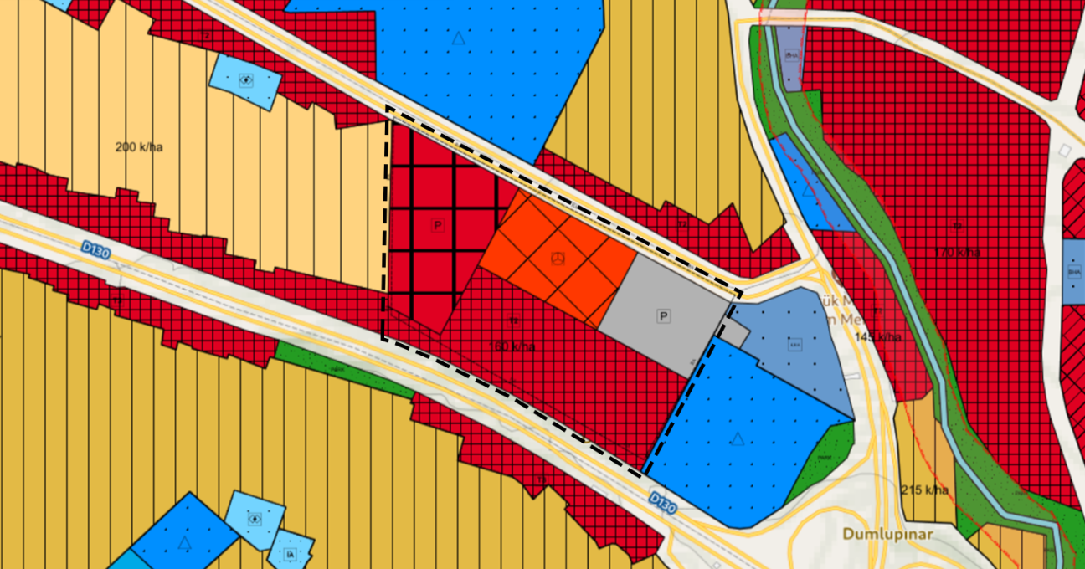
Şekil 7: 1/5000 Ölçekli Nazım İmar Planı
Proje alanı 1/5000 Ölçekli Nazım İmar Planında “Pazar Alanı”, “Terminal Alanı”, “Genel Otopark Alanı” ve “Ticaret Alanı (T2)” fonksiyonlarına isabet etmektedir. Proje alanı “Önlemli Alan” sınırı içerisinde kalmaktadır.

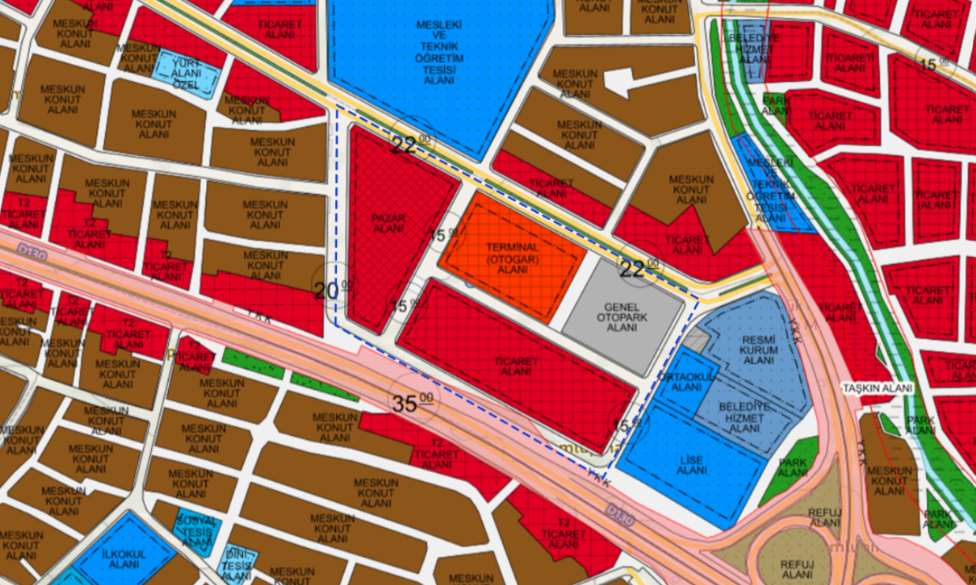
- 1/1000 Ölçekli Uygulama İmar Planı
Şekil 8: 1/1000 Ölçekli Uygulama İmar Planı
Proje alanı 1/1000 Ölçekli Uygulama İmar Planında “Pazar Alanı”, Terminal (Otogar) Alanı”, “Genel Otopark Alanı” ve “Ticaret Alanı” fonksiyonlarına isabet etmektedir. Proje alanı kuzeyde 22 metrelik, güneyde 35 metrelik, batıda 20 metrelik ve doğuda 15 metrelik taşıt yollarından sınırlandırılmaktadır. Proje alanının yakın çevresi incelendiğinde kuzey, güney ve batısında olarak meskûn konut alanları ve ticaret alanları bulunmaktadır. Konut ve Ticaret alanları dışında bölgede lise alanı, resmi kurum alanı, belediye hizmet alanı, ortaokul alanı vb. sosyal donatı alanları bulunmaktadır.

4- JEOLOJİ DURUMU
17 Ağustos 1999 Marmara Depreminden sonra Kocaeli ilindeki tüm binalar deprem sarsıntısı etkisinde kalmıştır. Bayındırlık ve İskân Bakanlığı teknik personelleri çalışmalar sonucu binaları ağır hasarlı, orta hasarlı veya az hasarlı olarak sınıflandırmıştır. Afet İşleri Genel Müdürlüğü’nün 19.08.2008 tarih ve 10337 sayılı "Plana Esas Jeolojik, Jeolojik- Jeoteknik ve Mikro bölgeleme Etüt Genelgesi" doğrultusunda hazırlanan Zemin Haritaları yapılmış ve veri tabanında teknik personelin kullanımına sunulmuştur. Zemin Deprem İnceleme Şube Müdürlüğü'nün kent genelinde hazırlamış olduğu zemin verileri, yapılan çalışmalar sonrası 27.02.2013 tarihinde Şehir Rehberi üzerinden yayınlanmaya başlanarak, Zemin Sınıflan, Deprem Tehlike ve Jeoloji Haritaları kamu bilgisine de arz edilmiştir.
Deprem zararlarını azaltma çalışmaları kapsamında TÜBİTAK-MAM yaptırılan yerel bazda ve makro ölçekte hazırlanan Kocaeli ili Deprem tehlike haritası üzerinde mevcut bina stoku dağılımı gösterilmiştir.
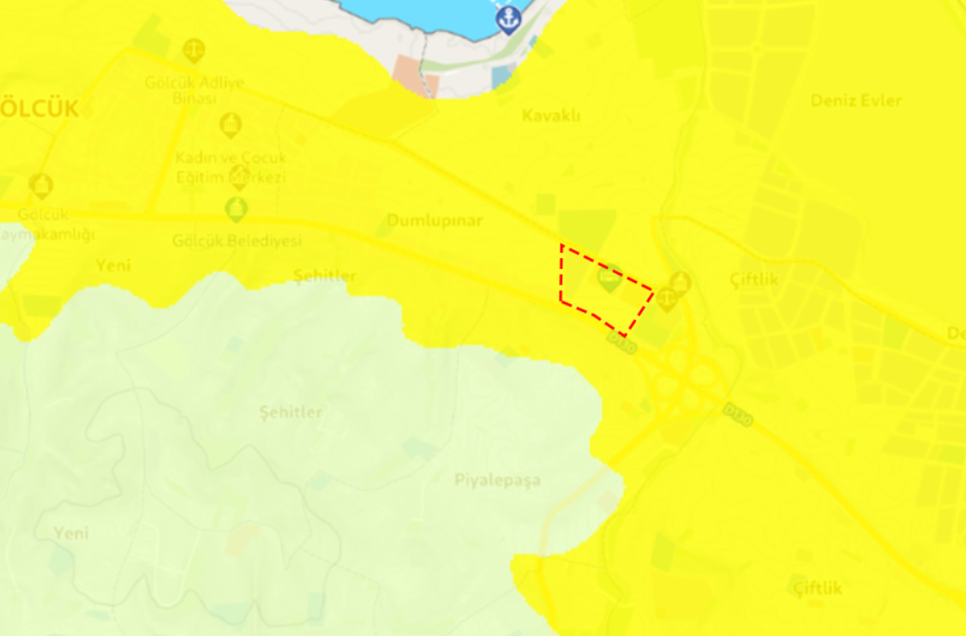
Şekil 9: Proje alanının Jeoloji Haritası
Proje alanı Jeoloji haritasında “Alüvyon-Kuvaterner” sınıfında kalmaktadır.
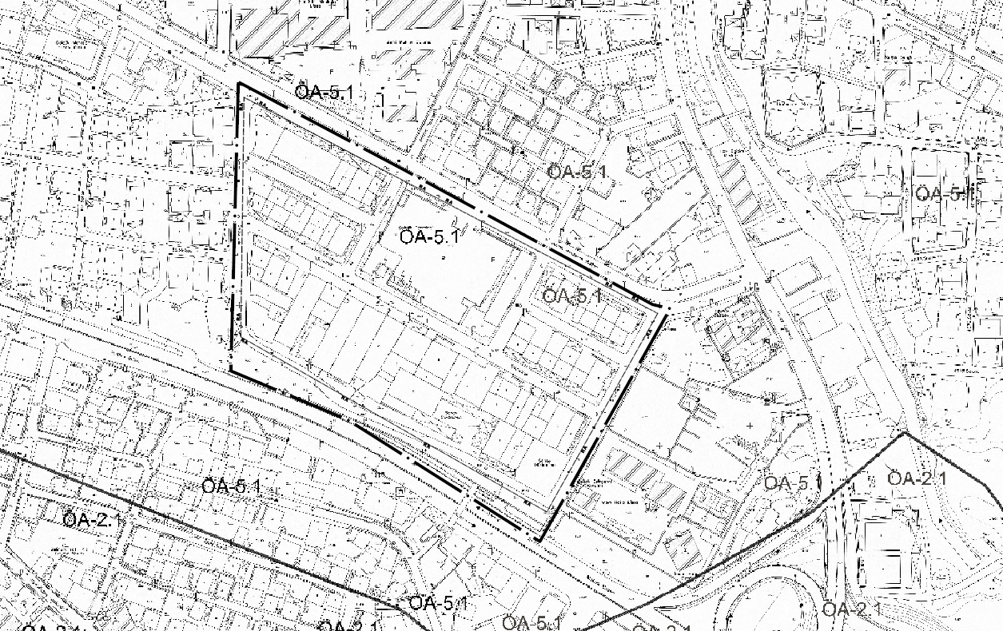
Şekil 10:Dumlupınar Mahallesi Riskli Alanın, Yerleşime Uygunluk Haritası
Kentsel dönüşüm projesi kapsamında çalışma alanının İmar Planına Esas Mikrobölgeleme Etüt Raporu yapılmış 29.07.2024 tarihinde Çevre ve Şehircilik Bakanlığı Mekânsal Planlama Daire Başkanlığı tarafından onaylanmıştır (Ek-1. Jeoloji Onay Sayfası). Planlama alanı jeolojik açıdan Önlemli Alanlar 5.1 (ÖA-5.1): Önlem Alınabilecek Nitelikte Şişme Oturma Açışından Sorunlu Alanlar kategorisi içerisindedir.

SONUÇ VE ÖNERİLER
Gölcük Belediyesi adına Kocaeli İli Gölcük İlçesi sınırları içerisinde yaklaşık 3074,00 hektarlık alanın İmar Planına Esas Mikrobölgeleme Etüt Raporunun hazırlanması ve yapılan mikrobölgeleme etüt çalışmaları ile elde edilen yerbilimsel veriler ışığında inceleme alanının yerleşime uygunluk değerlendirilmesinin yapılması ve İmar planı çalışmasına altlık oluşturulması amacıyla hazırlanan etüt raporu:
Çevre, Şehircilik ve İklim Değişikliği Bakanlığı’nın 28.09.2011 gün ve 102732 sayılı genelgesinin atıfta bulunduğu, Mülga Afet İşleri Genel Müdürlüğü’nün 19.08.2008 gün ve 10337 sayılı genelgesi eki Format-4’e göre hazırlanmıştır.
Çevre, Şehircilik ve İklim Değişikliği Bakanlığı’nın 18.04.2018 tarih ve 69532 sayılı yazısı gereği YERBİS üzerinde 24001300100208 barkod numarası ile işlem yapılmıştır.
İnceleme alanında İmar Planına alttık oluşturulması planlanmaktadır. Ayrıca, hazırlanan jeoloji haritaları, yerleşime uygunluk haritaları, kesitler, sondaj loğları, mikrotremor ölçümleri ve değerlendirme raporu, zemin büyütme haritası, sismo-tektonik ve depremsellik raporları, S Dalga (kayma) hızı dağılım haritası, özdirenç dağılım haritası, zemin hâkim titreşim periyot dağılım haritası, yeraltı suyu seviyesi haritası, laboratuvar deney sonuçları raporu, hasar haritaları ve su analizleri rapor ekleri olarak sunulmuştur.
3. Önlemli Alanlar 5.1 (ÖA-5.1): Önlem Alınabilecek Nitelikte Şişme Oturma Açışından Sorunlu Alanlar İnceleme alanının jeolojisini, Alüvyon (Qal) ve Aslanbey Formasyonu (Ta) pekleşmemiş ait kahverenkli sert siltli kil ayrışmış birimler oluşturmaktadır. İnceleme alanının topoğrafik eğimi %0-10 arasında değişmektedir. Alüvyon (Qal) ve Aslanbey Formasyonu (Ta) pekleşmemiş birimlere ait zemin birimler, Kıvamlılık indisine göre orta/yüksek sıkışabililik, orta kuru dayanımlı, plastik özellikli, yüksek şişme özelliktedir. YASS seviyesi 1.00/9.00 metrelerdedir. Elde edilen veriler doğrultusunda inceleme alanlarında şişme-oturma-taşıma gücü ve sıvılaşma vb. sorunların meydana gelebileceği bu sorunların mühendislik önlemleri ile önlenebileceği kanaatine varıldığından bu alanlar yerleşime uygunluk açısından Önlem Alınabilecek Nitelikte Şişme Oturma Açısından Sorunlu Alanlar olarak değerlendirilmiş ve yerleşime uygunluk haritasında ÖA-5.1 simgesi ile gösterilmiştir.
Aslanbey Formasyonu (Ta) ait ayrışmış ve kiltaşı birimlerinde; SPT-N30 değerleri 4->50 arasında elde edilmiş ve MASW çalışmaların Vs30 hızları 305-532 m/sn arasında olup Zemin Cinsi “Çok sıkı kum, çakıl ve sert kil tabakaları veya ayrışmış, çok çatlaklı zayıf kayalar”, “Orta sıkı-sıkı kum, çakıl veya çok katı kil tabakaları” zeminler ve Yerel Zemin Sınıfı ZC ve ZD olarak değerlendirilmiştir.
Alüvyon (Qal) ait silt/kil, kum ve çakıl birimlerinde; SPT-N30 değerleri 2->50 arasında elde edilmiş ve MASW çalışmaların Vs30 hızları 132-253 m/sn arasında olup Zemin Cinsi “Orta sıkı-sıkı kum, çakıl veya çok katı kil tabakaları”, “Gevşek kum, çakıl veya yumuşak-katı kil tabakaları veya PI > 20 ve w > % 40 koşullarını sağlayan toplamda 3 metreden daha kalın yumuşak kil tabakası (Cu < 25 kPa) içeren profiller” zeminler ve Yerel Zemin Sınıfı ZD ve ZE olarak değerlendirilmiştir. Yeraltı su seviyesinin yüzeye yakın olması, sıvılaşabilir zemin olması, SPT değerlerinin çok düşük olması, denize kıyı kesimler ve alanın deprem etkisi altında çökme potansiyeline sahip olması nedenleri ile bu alanlar mutlaka Yerel Zemin Sınıfı ZF alınmalıdır.
Bu alanlarda;
− Alüvyon (Qal) ve Aslanbey Formasyonu (Ta) pekleşmemiş birimlere ait ayrışmış birimlerde şişme “yüksek” olup şişme problemlerine yönelik zemin ve temel etütlerde ayrıntılı şişme analizleri yapılmalı ve gerekli zemin iyileştirmeleri belirlenmeli ve uygulanmalıdır.
− Alüvyon (Qal) ve Aslanbey Formasyonu (Ta) pekleşmemiş birimlere ait ayrışmış meydana gelebilecek farklı oturma analizleri yapı-zemin etkileşimine uygun olarak yapılmalı zemin deformasyonlarına karşı gerekli zemin iyileştirmeleri belirlenmeli ve uygulanmalıdır.
− Alüvyon (Qal) ve Aslanbey Formasyonu (Ta) pekleşmemiş birimlere ait ayrışmış birimlerin heterojen yapıda olması sebebi ile inceleme alanında zemin büyütmesi, şişme, oturma-farklı oturma, sıvılaşma, taşıma gücü v.b. mühendislik parametreleri yapı-zemin etkileşimine uygun olarak detaylı olarak irdelenmeli, yapılan analizlere göre tüm önlemler belirlenmeli ve uygulanmalıdır.
− Yapılaşmayı olumsuz etkileyebilecek her türlü zemin sorunlarına yönelik gerekli mühendislik önlemleri (kazık, jet-grout, taş kolon, sıkıştırma enjeksiyonu, dinamik kompaksiyon v.b.) alınmalı ilgili belediyesinin kontrollüğünde uygulanmalıdır.
− Zemin ve temel etüt çalışmalarında statik projeye esas üst yapının temel tipi, temel derinliği ile temelin taşıttırılacağı seviyelerin mühendislik parametreleri (şişme, oturma, sıvılaşma, taşıma gücü vb.) detaylı olarak irdelenmeli gerekmesi halinde alanında uzman kişilerce önlem projeleri hazırlanmalı ve uygulanmalıdır.
− Kıyaya yaklaştıkça sığlaşan yer altı su seviyesi ve kıyı bandında deniz girişimi sonucu yer altı suyunda yoğun tuzluluk yaşanacak alanlar olduğundan gerek inşaat kazılarında kazı güvenliği gerekse yapı temellerinin güvenliği açısından yer altı suyu koşullarının irdelenmesini gerekli kılmaktadır. Dolayısıyla inceleme alanında yapılaşma öncesi, temel altı ve çevre drenajı ve izolasyon sistemleri yapılarak yüzey, yer altı ve atık suların temel ortamıyla temas etmesi önlenmeli ve ortamdan uzaklaştırılmalıdır.
− Temel taşıyıcı zemin olarak üzerindeki yapıdan gelecek yükleri, güvenlikle ve bu yükleri yapıya zarar vermeyecek ölçüde taşıyacak dayanım parametreleri yüksek jeolojik birimler tercih edilmeli; yapı-zemin etkileşimine uygun olarak tasarım geliştirilmelidir.
− Bu alanlarda yapılacak yapılarda meydana gelecek farklı oturmalara neden olmayacak tasarım geliştirilmeli, Zemin profilindeki birimlerde gelişebilecek ani oturmalara karşı tüm önlemler alınmalıdır.
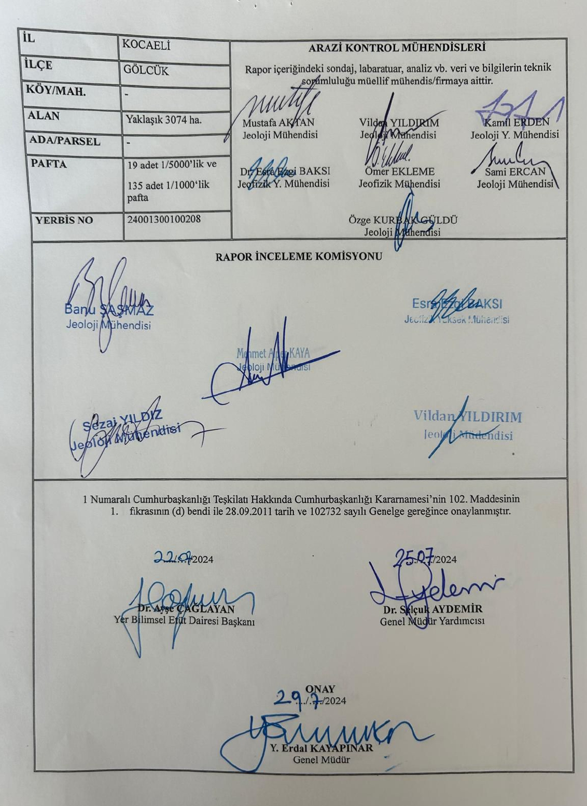
Şekil 11: İmar Planına Esas Mikrobölgeleme Etüt Raporu Onay Sayfası

5-İMAR PLANI DEĞİŞİKLİĞİ GEREKÇESİ
Planlama Alanı, 6306 sayılı “Afet Riski Altındaki Alanların Dönüştürülmesi Hakkında Kanun” kapsamında, 21.03.2015 tarih ve 2015/7279 sayılı Bakanlar Kurulu Kararı ile “Riskli Alan” ilan edilen Kocaeli ili Gölcük İlçesi Dumlupınar Mahallesi sınırları içinde kalan 4,59 hektarlık alandır.
6306 sayılı Afet Riski Altındaki Alanların Dönüştürülmesi Hakkındaki Kanun'un temel amacı, ülkemizde afetler neticesinde bir daha can kaybı yaşanmamasını sağlamak ve şehirleri sağlıklı, güvenli ve yaşanabilir yaşam çevrelerine dönüştürmektir. Bu hedefe ulaşmak maksadıyla Kanun, öncelikli olarak afet riski altındaki alanlar ile riskli yapıların dönüşümünü sağlamayı esas almaktadır.
Bu yasal çerçeveye uygun olarak, Gölcük ilçesi Dumlupınar Mahallesi sınırları içerisinde kalan alana ilişkin "Riskli Alan" ilanına yönelik kentsel dönüşüm projesi başlatılmıştır. Proje kapsamında yapılan imar planı çalışması, alanı afetlere karşı dirençli hale getirmeyi, fen, sağlık ve çevre koşullarına uygun bir şekilde dönüştürmeyi amaçlamaktadır. Planlama çalışmasına altlık oluşturan jeolojik-jeoteknik etütler ve mevcut durum analizleri detaylıca irdelenmiş; bu etütler doğrultusunda saptanan mevcut tehlikelerin minimize edilmesine yönelik imar planı oluşturulmuştur.

6- İMAR PLANI KURUM GÖRÜŞLERİ
6306 sayılı Afet Riski Altındaki Alanların Dönüştürülmesi Hakkındaki Kanun kapsamında 2015/7279 sayılı Bakanlar Kurulu Kararı ile Riskli Alan ilan edilen Kocaeli ili, Gölcük ilçesi, Dumlupınar Mahallesi sınırları içinde bulunan 4,59 hektarlık alana ilişkin alınan kurum görüşleri, plan açıklama raporu eki olan CD’de yer almaktadır.

7- PLAN DEĞİŞİKLİĞİ KARARLARI
- Mer-i Plan Kararlarına Yönelik Alternatif Alan Tahsisleri
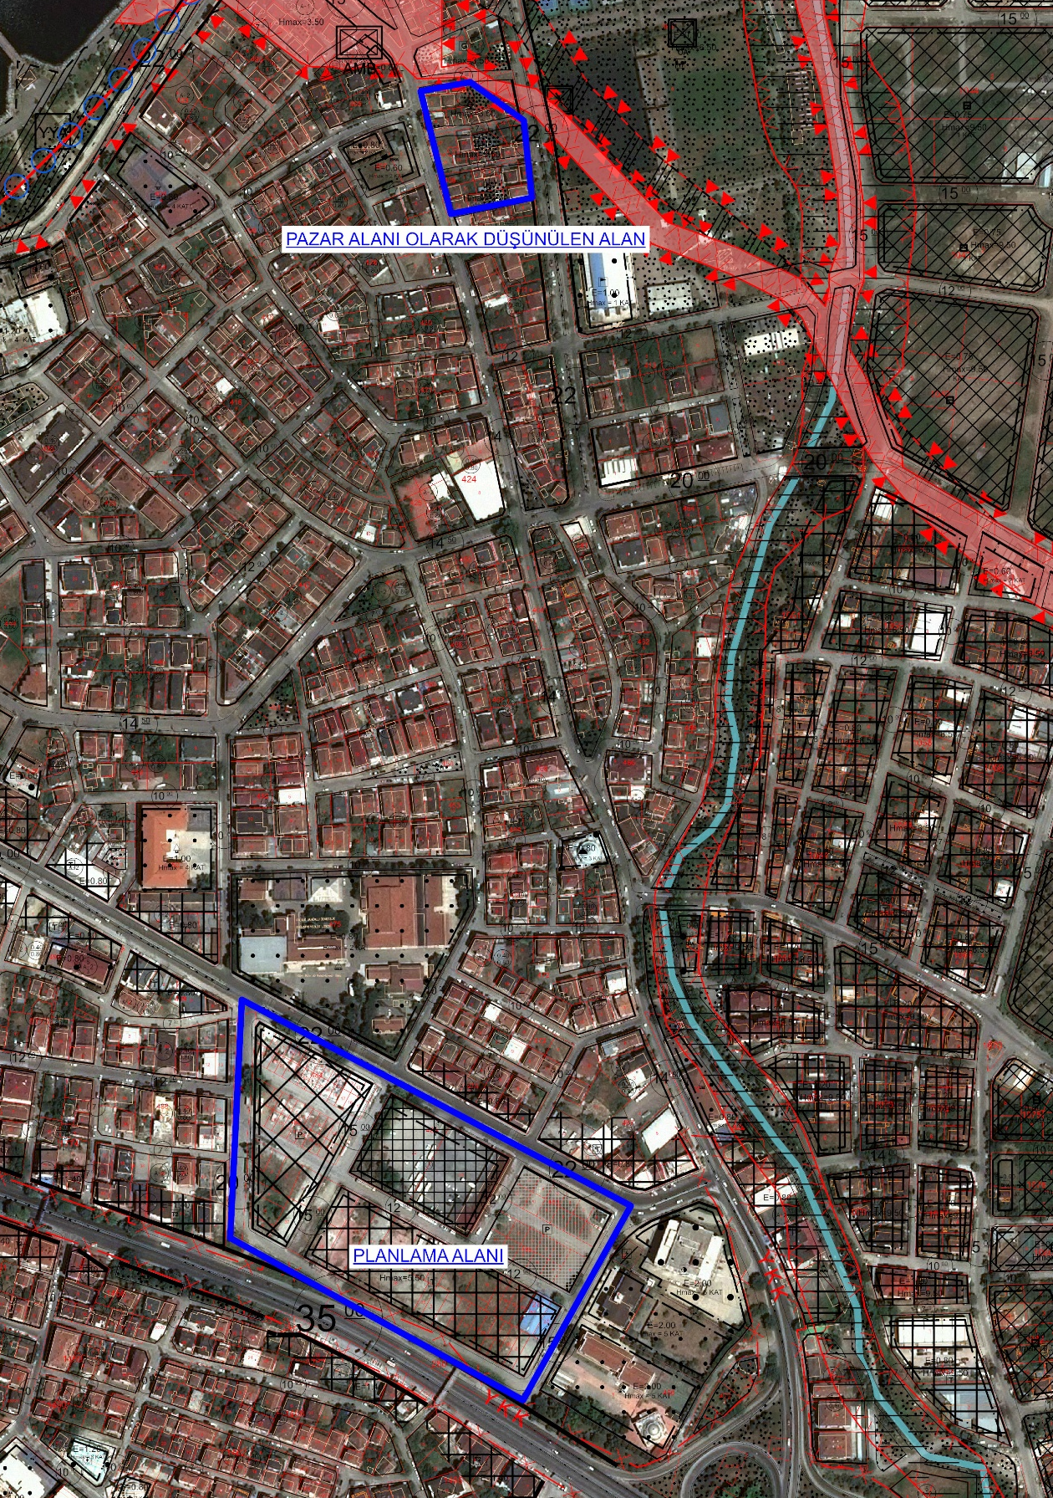
700 M
Şekil 12: Yeni PAzaryeri Alanı Konumu Uydu Görüntüsü
Mer-i imar planında yer alan Pazaryeri kullanımı mevcut yerinden 700 metre kuzeye taşınması 2026 yılı içinde programa alınmıştır.
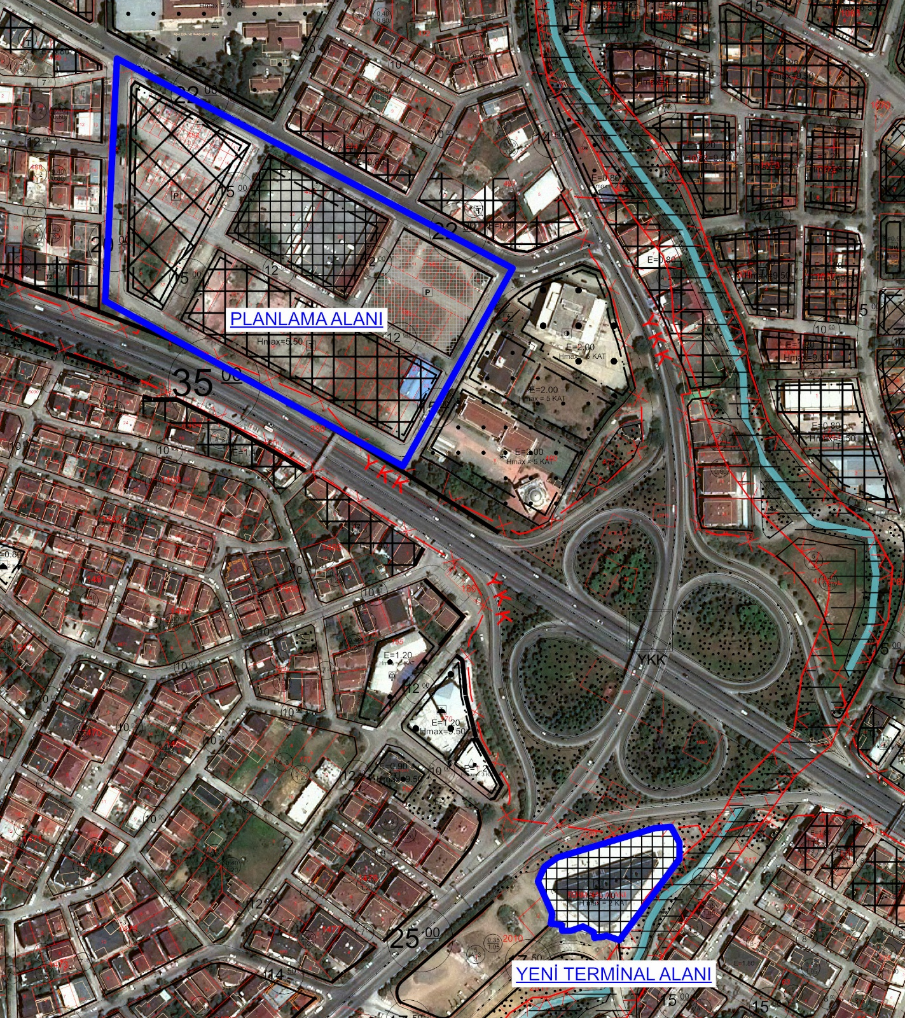
Şekil 13:Yeni Terminal Alanı Konumu
Mer-i İmar Planın da bulunan Otogar Alanı kullanımı Planlama Alanının güneyine taşınmış halihazırda hizmet vermektedir. Yeni Terminal Alanı: D130 Karayolu (Yalova-Kocaeli illeri arasında ulaşımı sağlayan doğu-batı referanslı KGM 1. Bölge sorumluluğunda olan) ile Gölcük ilçe merkezinde yer alan ana ulaşım aksı olan İpekyolu Bulvarı üzerinde kavşakta yer seçimi yapılmış, yeni terminalin hizmete girmesi ile kent içi trafik yükü azaltılmıştır.

- Plan Değişikliği Kullanım Kararları ve Yapılanma Koşulları

İmar Planı Değişikliği ile Kocaeli İli, Gölcük ilçesi, Dumlupınar Mahallesinde yer alan Riskli Alanda, “Ticaret – Konut Alanı” ve kuzey-doğu kısmında “Park Alanı” önerilmiştir.
Nazım İmar Planı Değişikliği ile “Planda ve Plan Notlarında Belirtilmeyen Hususlarda; Gölcük İlçesi 1/5000 Ölçekli Nazım İmar Planı Plan Hükümleri ile 3194 Sayılı İmar Kanunu ve İlgili Diğer Mevzuat Hükümlerine Uyulacaktır.” hükmü getirilmiştir.

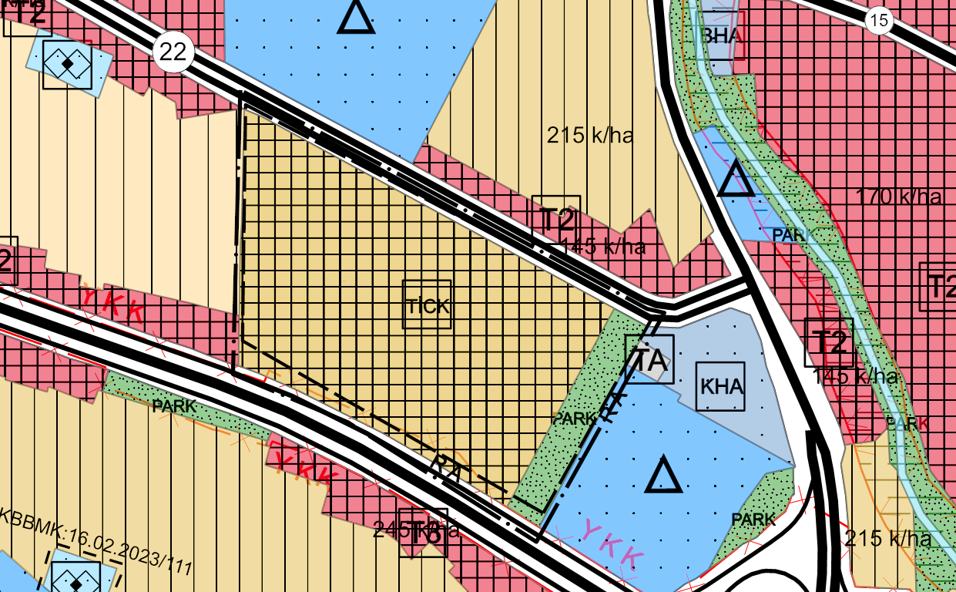
Şekil 14:1/5000 Ölçekli Nazım İmar Planı Değişikliği

